Introduction à la Cinématique

Introduction
La cinématique est la partie de la mécanique qui permet d’étudier et de décrire les mouvements des corps, d’un point de vue purement mathématique, indépendamment des causes qui les produisent.

L’analyse des grandeurs cinématiques (position, vitesse et accélération) permet de déterminer la géométrie et les dimensions des composants d’un mécanisme.

La cinématique, combinée à l’étude des actions mécaniques, permet l’application du principe fondamental de la dynamique (chapitre étudié ultérieurement).

Exemples : Manège à sensation : trajectoire de la nacelle, vitesse de chute ; accélération ; nombres de G…

Dimensionnement d’une pompe : cylindrée, débit …

Hypothèse
Dans le cadre de nos études cinématiques nous considèrerons que les solides seront indéformables.

Une pièce mécanique (S) peut être considérée comme un solide indéformable si quels que soient les points A et B appartenant à (S) la distance AB reste constante au cours du temps.
∀A et B ∈ (S), ∀ t, $\vec{\left\|\text{AB}\right\|}$=constante

Référentiels
Observons un Individu (A) immobile sur un escalator.

Le repère ℜ₀ est lié au sol.

L’individu A est mobile dans le repère ℜ₀, mais immobile par rapport à l’escalator.
L’étude de tout mouvement implique deux solides en présence :
- Le solide (S) dont on étudie le mouvement ;
- Le solide (S₀) par rapport auquel on définit le mouvement.

Le solide (S₀) est appelé solide de référence, auquel on associe le repère de référence ℜ₀. Le mouvement du solide (S) par rapport au solide (S₀) est noté Mvt S/S₀.
Quelle que soit l’étude cinématique à réaliser, on a toujours besoin de la situer dans le temps. On appelle instant t ou date t le temps écoulé depuis une origine des temps t₀=0, choisie arbitrairement.
L’unité de mesure du temps (système ISO) est la seconde, notée s.

La grandeur Δt = t₂-t₁ est appelée durée entre les deux instants t₁ et t₂.

Trajectoire

On appelle trajectoire du point (M) d’un solide (S) l’ensemble des positions occupées successivement par ce point, au cours du temps, et au cours de son déplacement par rapport à un référentiel donné. Une trajectoire est donc représentée par une courbe (C).

Cette trajectoire sera notée :
T_{M∈S/R0} : trajectoire du point M appartenant à S, par rapport au repère ℜ₀.

Remarque : Il est, parfois, plus judicieux de remplacer le terme « appartenant à » par « accroché à » pour avoir une meilleure visualisation de la trajectoire…

Exemple :

Considérons une bicyclette et son pilote en mouvement par rapport à un repère ℜ₀ considéré comme fixe.

Soit A le point de contact entre la roue 1 et le sol 0.
Soit B le centre de l’articulation entre la roue 1 et le cadre 2.
Soit C un point appartenant à une poignée de frein.

Déterminez et tracez les trajectoires suivantes :

➲ T_{C∈2/0} :
➲ T_{B∈2/0} :
➲ T_{A∈2/0} :
➲ T_{B∈1/2} :
➲ T_{A∈1/2} :
➲ T_{B∈1/0} :
➲ T_{A∈1/0} : Cycloïde.

Mouvements particuliers de solides

Famille de mouvement | Mouvement particulier | Exemple | Définition
Translation | Translation quelconque | 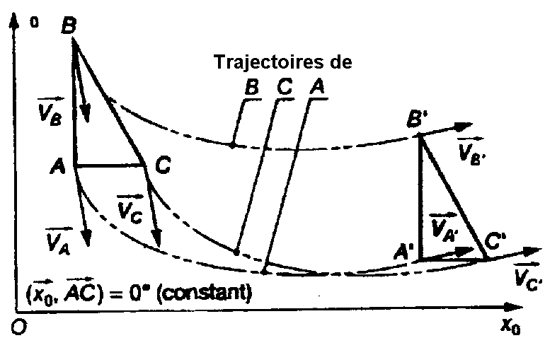 | Un solide est en translation dans un repère R si n’importe quel bipoint (AB) du solide reste parallèle à sa position initiale au cours du mouvement.
Translation | Translation rectiligne | 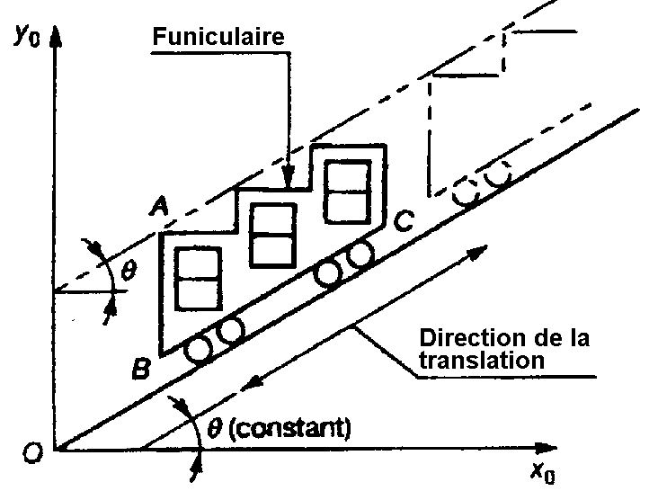 | Tous les points du solide se déplacent suivant des lignes parallèles entre elles.
Translation | Translation circulaire | 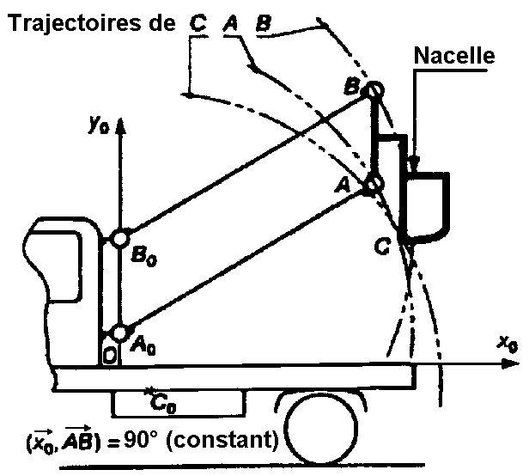 | Tous les points du solide se déplacent suivant des courbes géométriques identiques ou superposables.
Rotation | Rotation | 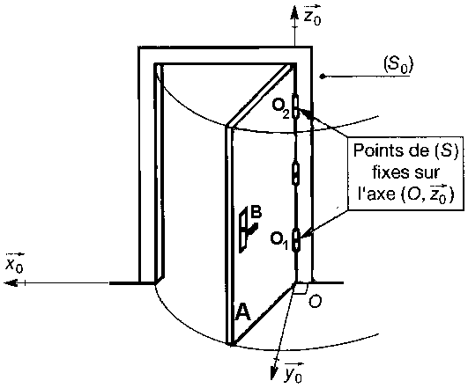 | Tous les points du solide décrivent des cercles concentriques centrés sur l’axe du mouvement.
Mouvement plan | Mouvement plan | 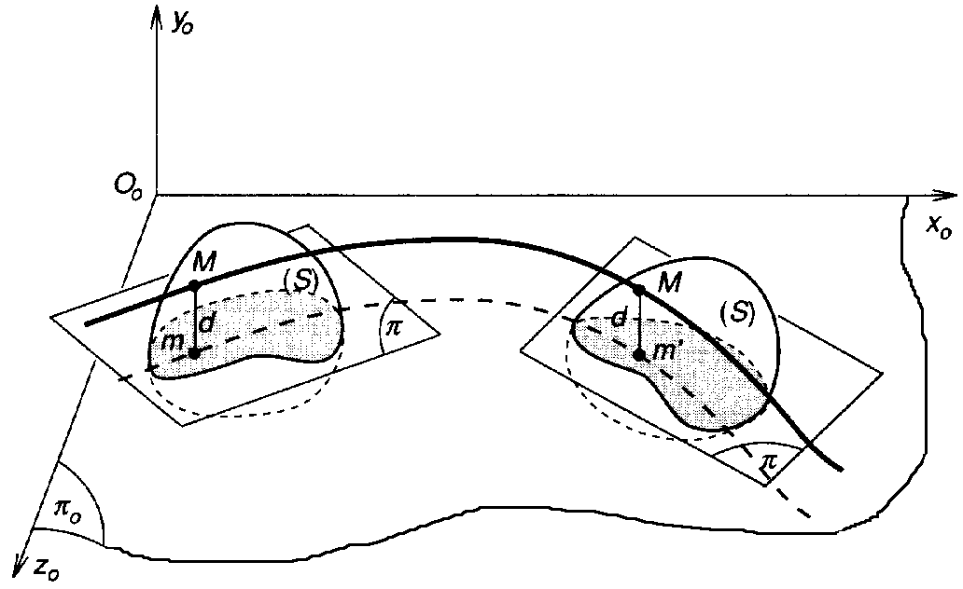 | Tous les points du solide se déplacent dans des plans parallèles entre eux.

Vecteur position

Nous devons être en mesure, à tout instant t, de définir la position de n’importe quel point du solide dans l’espace. Pour ce faire, nous utiliserons le vecteur position.

Soit (S) un solide en mouvement par rapport à un repère ℜ₀$(\text{O, \{}\vec{x}0,\vec{y}0,\vec{z}0)$.

Soit M un point appartenant au solide (S) de coordonnées x(t),y(t),z(t) à l’instant t considéré.

Au cours de ce mouvement, le point M décrit dans le repère ℜ₀ une courbe (C) appelée trajectoire du point M(t) dans le repère ℜ₀.

Le vecteur position du point M(t) du solide (S), dans le repère ℜ₀, à l’instant t, est le vecteur $\vec{\text{OM}}(t)$où O est l’origine du repère ℜ₀ .

Le vecteur position $\vec{\text{OM}}(t)$s’exprime de la manière suivante : $\vec{\text{OM}}(t)=x(t)\text{.}\vec{x}0+y(t)\text{.}\vec{y}0+z(t)\text{.}\vec{z}0$

Notion de vitesse
Soit (S) un solide en mouvement dans un repère ℜ₀.
Soit M un point appartenant au solide (S), de coordonnées x(t), y(t) et z(t) à l’instant t.

Soit T(M∈S/ℜ₀) du point M appartenant à S, par rapport au repère ℜ₀.

Sur cette trajectoire, choisissons par convention :
- une origine M₀ ;
- un sens positif ;
- une unité de longueur.

On relève, aux instants t₀, t₁, t₂, les positions du point M appartenant à S dans le repère ℜ₀.
Instant | t₀ | t₁ | t₂
Position sur T(M∈S/ℜ₀) | M₀ | M₁ | M₂
Abscisse curviligne s = f(t) | s₀ = 0 | s₁ = M₀M₁ | s₂ = M₀M₂

S = arc M₀M = valeur algébrique, à l’instant t, de l’arc orienté M₀M

Entre les deux instants t₁ et t₂, il est possible de définir la vitesse moyenne du point M appartenant à S, par rapport au repère ℜ₀: | V(t₁→t₂)_{moy} = $\frac{s2−s1}{t2−t1}$ = $\frac{Ds}{Dt}$

Une vitesse s’exprime en m/s

Pour définir la « grandeur cinématique» suivante, nous allons faire tendre l’intervalle de temps $Dt$ vers zéro. Nous aboutirons, ainsi, à la mise en place du Vecteur vitesse instantanée.

Vecteur vitesse instantanée

Par définition, le vecteur vitesse instantanée du point M dans son mouvement par rapport au repère ℜ $(\text{O, \{}\vec{x},\vec{y},\vec{z})$, est égal à la dérivée vectorielle (par rapport au temps) du vecteur position $\vec{\text{OM}}(t)$, dans le repère ℜ.

$\vec{V_{(MÎ\text{S/R})}}$ = $\underset{Dt→0}{\text{lim}}\frac{\vec{\text{MM©}}}{Dt}$ | $\vec{V_{(MÎ\text{S/R})}}$ = ${\left(\frac{d\vec{\text{OM}}}{\text{dt}}\right)}_{Â}$

Le vecteur $\vec{V_{(MÎ\text{S/R})}}$ est tel que :
- son origine est confondue avec la position de M à l’instant t ;
- il est toujours tangent en M à la trajectoire T(M∈S/ℜ) ;
- il est orienté dans le sens du mouvement ;
- sa norme est $\left\|\vec{V_{(MÎ\text{S/R})}}\right\|$ = $\left|\frac{ds}{dt}\right|$ ;
- unité : mètre par seconde, soit m/s.

Autre expression possible : | Si l’on connaît | $${\vec{\text{OM}}|\begin{matrix}x(t) \\ y(t) \\ z(t)\end{matrix}}_{{}_{(\vec{x},\vec{y},\vec{z})}}$$ | Alors, | $${\vec{V_{(MÎ\text{S/R})}}|\begin{matrix}x'(t)=\frac{\text{dx}(t)}{\text{dt}} \\ y'(t)=\frac{\text{dy}(t)}{\text{dt}} \\ z'(t)=\frac{\text{dz}(t)}{\text{dt}}\end{matrix}}_{{}_{(\vec{x},\vec{y},\vec{z})}}$$

Vecteur Accélération instantanée

Par définition le vecteur accélération instantanée du point M dans son mouvement par rapport au repère ℜ $(\text{O, \{}\vec{x},\vec{y},\vec{z})$, est égal à la dérivée vectorielle (par rapport au temps) du vecteur vitesse $\vec{V_{(MÎ\text{S/R})}}$, dans le repère ℜ.

$\vec{G_{(MÎ\text{S/R})}}$ = ${\left(\frac{d\vec{V_{(MÎ\text{S/R})}}}{\text{dt}}\right)}_{Â}={\left(\frac{d^{2}\vec{\text{OM}}}{{\text{dt}}^{2}}\right)}_{Â}$ | L’accélération est parfois notée : $\vec{a_{(MÎ\text{S/R})}}$ou $\vec{g_{(MÎ\text{S/R})}}$  Une accélération s’exprime en m/s².

Autre expression possible : | Si l’on connaît | $${\vec{\text{OM}}|\begin{matrix}x(t) \\ y(t) \\ z(t)\end{matrix}}_{{}_{(\vec{x},\vec{y},\vec{z})}}$$ | Alors, | $${\vec{G_{(MÎ\text{S/R})}}|\begin{matrix}x\text{''}(t)=\frac{d^{2}x(t)}{{\text{dt}}^{2}} \\ y\text{''}(t)=\frac{d^{2}y(t)}{{\text{dt}}^{2}} \\ z\text{''}(t)=\frac{d^{2}z(t)}{{\text{dt}}^{2}}\end{matrix}}_{{}_{(\vec{x},\vec{y},\vec{z})}}$$

